Ключевский А.В. ПРОСТРАНСТВЕННО-ВРЕМЕННЫЕ ВАРИАЦИИ СЕЙСМИЧЕСКИХ МОМЕНТОВ ОЧАГОВ ЗЕМЛЕТРЯСЕНИЙ БАЙКАЛЬСКОГО РЕГИОНА // Доклады Академии наук. - 2000. - Т.373, №5. - С. 681-683.

УДК 550.34.042 +551.1.2
ПРОСТРАНСТВЕННО-ВРЕМЕННЫЕ ВАРИАЦИИ СЕЙСМИЧЕСКИХ МОМЕНТОВ ОЧАГОВ ЗЕМЛЕТРЯСЕНИЙ БАЙКАЛЬСКОГО РЕГИОНА
©2000г. А.В.Ключевский
Представлено академиком В.Н. Страховым 23.07.99 г. Поступило 29.07.99 г.

Динамические параметры очагов землетрясений, афтершоков и толчков в роях, произошедших в пределах Байкальской сейсмической зоны, можно охарактеризовать уравнениями корреляционной связи с величиной энергетического класса К [1,2]. Вариации коэффициентов в уравнениях регрессии адекватно отражают изменения свойств сейсмического процесса. Детальность анализа параметров зависит от пространственно-временной дискретизации фактического материала. При этом выделяются факторы, соразмерные с масштабами исследований, и сглаживаются или пропускаются локальные и временные особенности, длительность действия которых не соответствует шкале измерений.
Наиболее полное описание вклада сейсмичности в тектоническую деформацию предлагает модель сейсмического течения горных масс, основы которой изложены в работах [3, 4]. Поскольку средний тензор скорости деформации при сейсмическом течении горных масс пропорционален сумме тензоров сейсмических моментов [5], ограничимся в данном исследовании анализом пространственно-временных вариаций коэффициентов в уравнениях корреляции, характеризующих сейсмические моменты очагов землетрясений Байкальского региона.
В расчетах уравнений корреляционной связи сейсмического момента М₀ и энергетического класса К землетрясений были использованы данные по сейсмическим событиям Байкальского региона, произошедшим с 1968 по 1994 г. на территории, ограниченной координатами φ = 48°-58° с.ш., λ = 96°-122° в.д. Эта зона была разделена на три района, имеющие следующие координаты: юго-западный, φ = 48°-52° с.ш., λ = 96°-104° в.д.; центральный, φ = 51°-54° с.ш., λ = 104°-113° в.д., и северовосточный, φ = 54°-58° с.ш., λ = 109°-122° в.д. Такое разделение отражает структуру сейсмического поля Байкальского региона, представленного на рис. 1 картой-схемой изолиний логарифма суммарного сейсмического момента землетрясений с энергетическим классом землетрясений К > 10.
Институт земной коры Сибирского отделения Российской Академии наук, Иркутск
Карта получена суммированием величин сейсмического момента в площадках размером 1.0° х 1.0° и построена при минимальном значении логарифма момента, равном 22. В процессе исследований каждый из этих районов был, в свою очередь, разделен на два участка по долготе λ = 100° в.д., λ = 108° в.д. и λ = 116° в.д. соответственно. Для удобства определим исследуемые площадки как районы 1,2,3 и участки 1-6, начиная отсчет последовательно с юго-запада на северо-восток.
Параметры очагов землетрясений определялись для динамической модели Бруна [6,7] по методике, предложенной в работе [8]. Чтобы проследить за изменением параметров, были использованы значения коэффициентов b перед переменной К в уравнениях корреляции сейсмического момента и энергетического класса. Расчеты выполнены при годовых интервалах объединения фактического материала. Минимальное количество землетрясений в группе составило 64 толчка, минимальное значение энергетического класса К = 7.
На рис. 2 приведены графики изменения коэффициента b, отражающие временные вариации сейсмического момента землетрясений на территории всего Байкальского региона и трех районов. Для всех областей прослеживается достаточно хорошее соответствие друг другу вариаций коэффициента b во времени. Наиболее существенной особенностью графиков является резкое повышение величины b, наблюдаемое в конце 70-х-начале 80-х годов. Уравнения корреляции сейсмического момента и энергетического класса землетрясений Байкальского региона и центрального района в 1979 г. имеют вид
lgM₀±0.48 = (17.118± 0.040) + (0.502 ± 0.005 )К,
(1)
ρ = 0.954 ±0.003, F= 11.0, n = 1131,
lgM₀±0.43 = (17.217 ±0.106)+(0.491 ±0.011)K,
(2)
ρ = 0.938 ± 0.008, F = 8.23, n = 207,
где m₀ - сейсмический момент, дн • см. К- энергетический класс землетрясений, ρ - коэффициент корреляции, F- критерий Фишера и п - количество используемых землетрясений.

681

682 КЛЮЧЕВСКИЙ
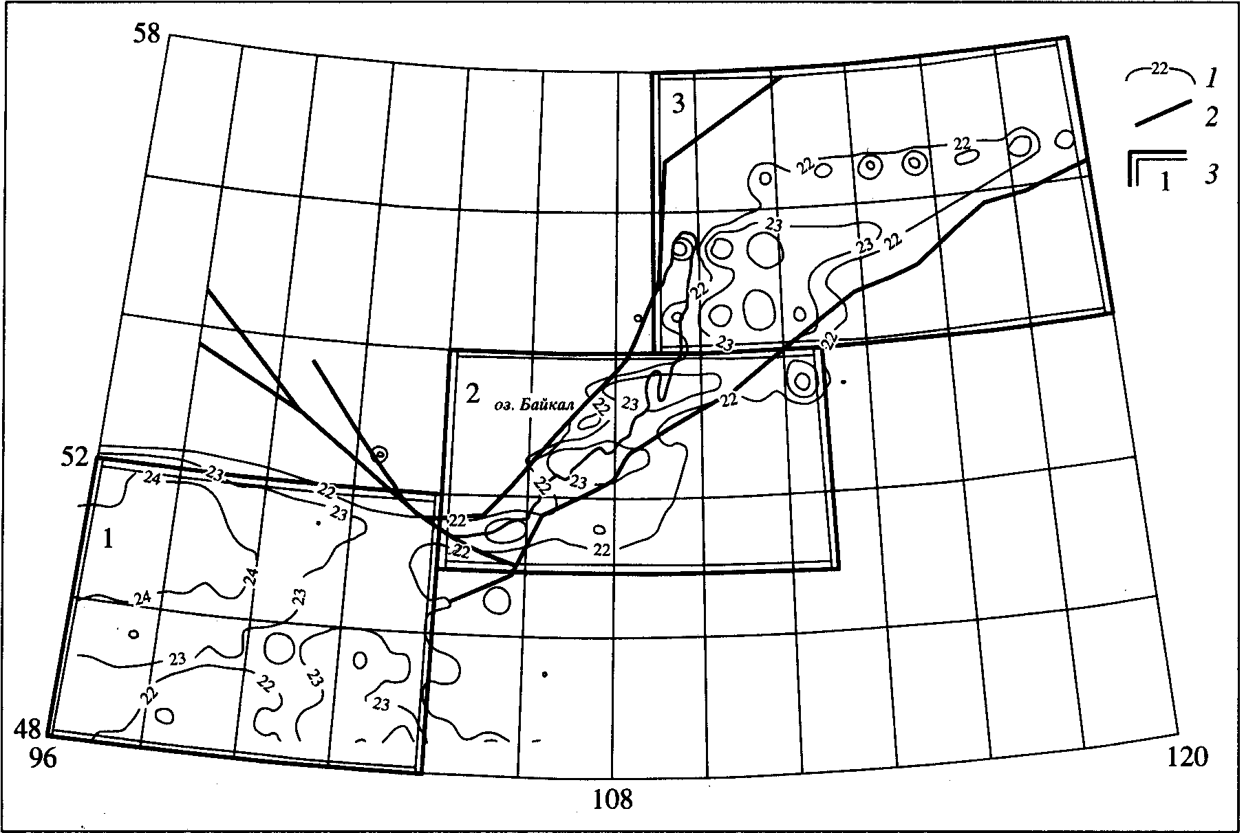
Рис. 1. Карта-схема изолиний логарифма суммарного сейсмического момента: 1 - изолинии суммарного сейсмического момента, 2 - генеральные (глубинные) разломы, 3 - границы исследуемых районов.

Для локализации этого явления территории районов были разделены на две части и дальнейшее исследование выполнено по данным о землетрясениях в пределах 6 участков. На рис. 3 представлены графики вариаций во времени коэффициента b, характеризующие изменения сейсмических моментов очагов землетрясений на этих участках. Основные характерные особенности графиков изменения коэффициента b, выделенные на рис. 2, сохраняются и на рис. 3. Разделение районов на участки дает возможность дифференцировать 1-й и 2-й участки юго-западного района, 3-й и 4-й
участки центрального района по характеру изменения графиков. На рис. 3 видно, что повышение величины b происходит одним способом во 2-, 4-, 5- и б-м участках и другим образом в 1-м и 3-м участках. В первом случае наблюдается резкое увеличение коэффициента b всего за один 1981 г. Во втором случае плавный рост величины b начинается в 1979 г. на территории 3-го участка и в 1980г. на 1-м участке. Максимальное значение b наблюдается в 1982 г. для 1-5-го участков и в 1983 г. для 6-го участка. После прохождения максимального значения величина b понижается до опреде-

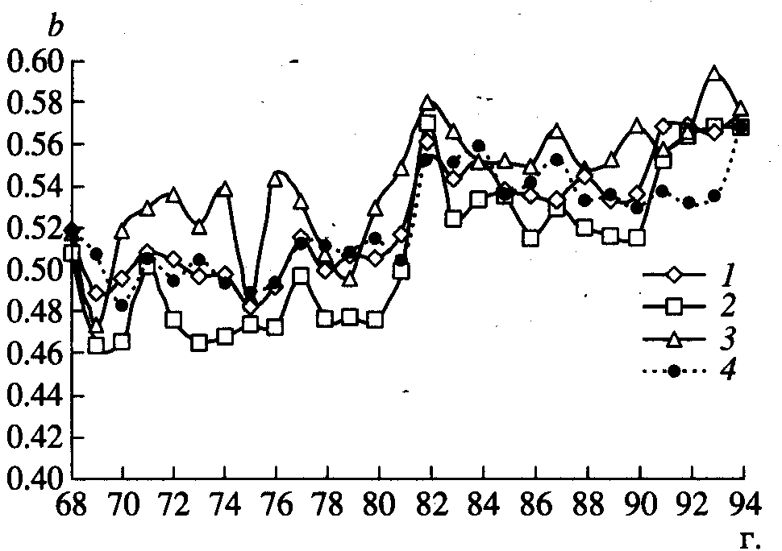
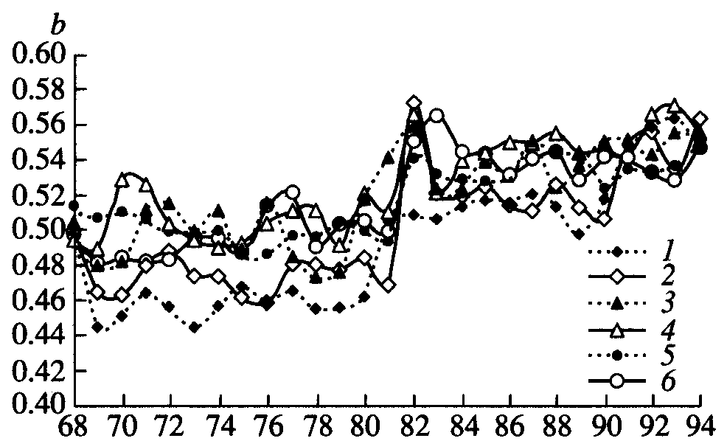

Рис. 2. Вариации во времени коэффициента b: I - весь регион, 2-4 - первый—третий районы.
Рис. 3. Вариации во времени коэффициента b: 1-6 -участки 1-6.

ДОКЛАДЫ АКАДЕМИИ НАУК том 373 №5 2000

ПРОСТРАНСТВЕННО-ВРЕМЕННЫЕ ВАРИАЦИИ СЕЙСМИЧЕСКИХ МОМЕНТОВ 683

ленного уровня, который все-таки выше, чем средние значения коэффициента до скачка, - на графиках имеется положительная ступенька, которая говорит о том, что сейсмические моменты землетрясений превышают начальные значения. Уравнение корреляции сейсмического момента и энергетического класса землетрясений 3-го участка в 1979 г. имеет вид
lgM₀±0.43 = (17.287 ±0.099) +(0.483 ±0.012)K,
ρ = 0.941 ± 0.008, F = 8.70, п = 194. (3)
Анализ изменения графиков корреляционной зависимости сейсмического момента от величины энергетического класса землетрясений, произошедших в пределах 6 участков с 1978 по 1984 г. указывает на то, что резкие вариации коэффициента b, наблюдаемые в это время, обусловлены ростом величины сейсмического момента землетрясений - графики поворачиваются относительно значения сейсмического момента при минимальном энергетическом классе. Эти повороты проходят плавно для графиков 1-го и 3-го участков и скачкообразно для графиков остальных участков. Наиболее заметное изменение графиков наблюдается на 2-м участке и отражает максимальные вариации коэффициента b (рис. 4).
Механизм действия явления, обусловившего пространственно-временное изменение сейсмических моментов землетрясений Байкальского региона в конце 70-х-начале 80-х годов, можно представить, исходя из следующих его свойств:
его влияние прослеживается на территории всего Байкальского региона;
во 2-, 4-, 5- и 6-м участках это влияние проявляется практически одинаковым образом, но различается по мощности - наиболее сильно оно действует во 2-м участке;
процесс начинается в пределах 3-го участка;
примерно через год его действие проявляется на 1-м участке;
еще через год оно начинает действовать на остальных четырех участках, расположенных на больших расстояниях друг от друга;
действие продолжается год, затем на участках с 1-го по 5-й наблюдается понижение, а на б-м -максимум влияния.
Механизм этого явления достаточно хорошо вписывается в рамки модели рифтогенеза Байкальского региона, объединяющей в себе влияние астеносферного апвеллинга [9-11] и пассивного разрушения литосферных плит в процессе Индо-Азиатской коллизии [12, 13]. Расположение 3-го участка совпадает с Южно-Байкальской впадиной, под которой происходят подъем мантийного диапира и растекание верхней мантии [14,15].
В работе не рассматривается природа изменения сейсмического момента землетрясений, поскольку неизвестен характер действия апвеллинга - это может быть как усиление, так и ослабление деятель-
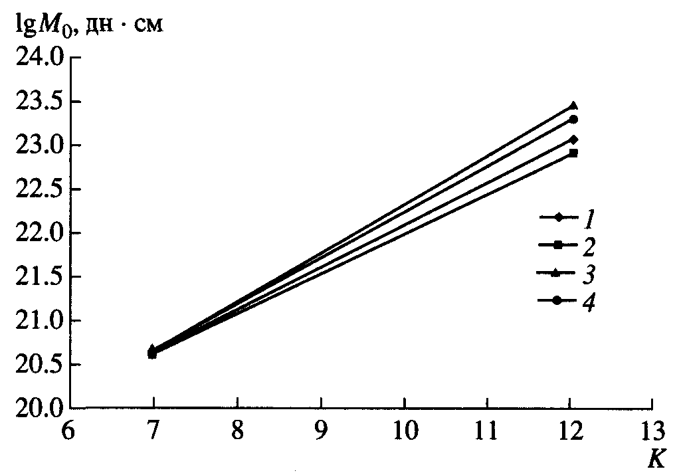
Рис. 4. Годовые графики корреляции сейсмического момента и энергетического класса землетрясений 2-го участка: 1 - 1978-1980 гг., 2 - 1981 г., 3 - 1982 г., 4 -1983-1984 гг.
ности. Отсутствие фактического материала не позволило исследовать развитие процесса на смежных с Байкальским регионом территориях - Монголии, Алтае и Якутии. Вместе с тем имеется возможность пространственной локализации действия мантийного диапира в пределах 3-го участка.
СПИСОК ЛИТЕРАТУРЫ
1. Ключевский А.В. / Геология и геофизика. 1994. №3. С. 109-116.
2. Ключевский А.В. // Вулканология и сейсмология. 1997. №3. С. 100-110.
3. Ризниченко Ю.В. В сб.: Динамика земной коры. М.: Наука, 1965. С. 56-63.
4. Костров Б.В. // Изв. АН СССР. Физика Земли. 1974. № 1.С. 23-40.
5. Костров Б.В,. Механика очага тектонического землетрясения. М.: Наука, 1975. 175 с.
6. Brune JM. H J. Geophys. Res. 1970. V. 75. P. 4997-5009.
7. Brune J.N. // Ibid. 197i. V. 76. Р. 5002.
8. Ключевский А.В. Определение динамических параметров очагов землетрясений по записям аппаратуры с магнитной и гальванометрической регистрацией. Деп. в ВИНИТИ № 2577. М., 1989. 16 с.
9. Логачев Н.А., Флоренсов Н.А. В сб.: Роль рифтогенеза в геологической истории Земли. Новосибирск: Наука, 1977. С. 19-29.
10. Logatchev N.A., Zorin YuA. // Tectonophysics. 1987. V. 143; P. 225-234.
11. Зорин Ю.А., Корделл Л. // Изв. АН СССР. Физика Земли. 1991. №5. С. 3-11.
12. Molnar P., Tapponnier P. 11 Science. 1975. V. 189. №4201.Р.419-425.
13. Tapponnier P., Molnar P. // J. Geophys. Res. 1979. V.84.Р.3425-3459.
14. Logatchev NA. // Bull. Centers Rech. Explor. - Prod. Elf. Aquitaine. 1993. V. 17. № 2. Р. 353-370.
15. GaoS.,DavisP.M.,Liu H .etal. // Nature. 1994.V.371. Р. 149-151.

ДОКЛАДЫ АКАДЕМИИ НАУК том 373 № 5 2000

